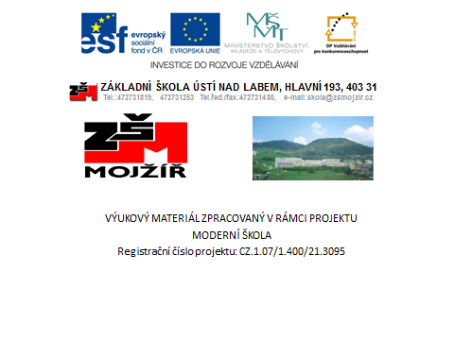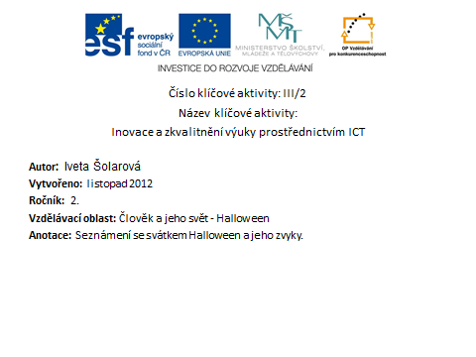

HALLOWEEN A PAMÁTKA ZESNULÝCH

- Ten svátek, který je český, podtrhni červeně. Ten svátek, který je přejatý z Anglie, podtrhni modře.

Halloween Památka zesnulých

- Které barvy jsou podle tebe typické pro Halloween? Podtrhni je.
Modrá, zelená, žlutá, černá, bílá, růžová, fialová, hnědá, šedá, oranžová, červená

- Jaké jsou typické zvyky pojící se ke svátku Halloween:

- Co lidé navštěvují, když se slaví svátek Památka zesnulých:

Řešení: HALLOWEEN A PAMÁTKA ZESNULÝCH

- Ten svátek, který je český, podtrhni červeně. Ten svátek, který je přejatý z Anglie, podtrhni modře.

Halloween Památka zesnulých

- Které barvy jsou podle tebe typické pro Halloween? Podtrhni je.
Modrá, zelená, žlutá, černá, bílá, růžová, fialová, hnědá, šedá, oranžová, červená

- Jaké jsou typické zvyky pojící se ke svátku Halloween:

dýně, příšery, koledování

- Co lidé navštěvují, když se slaví svátek Památka zesnulých:
hřbitov

Citace
Obrázky: Microsoft Office klipart 2010

